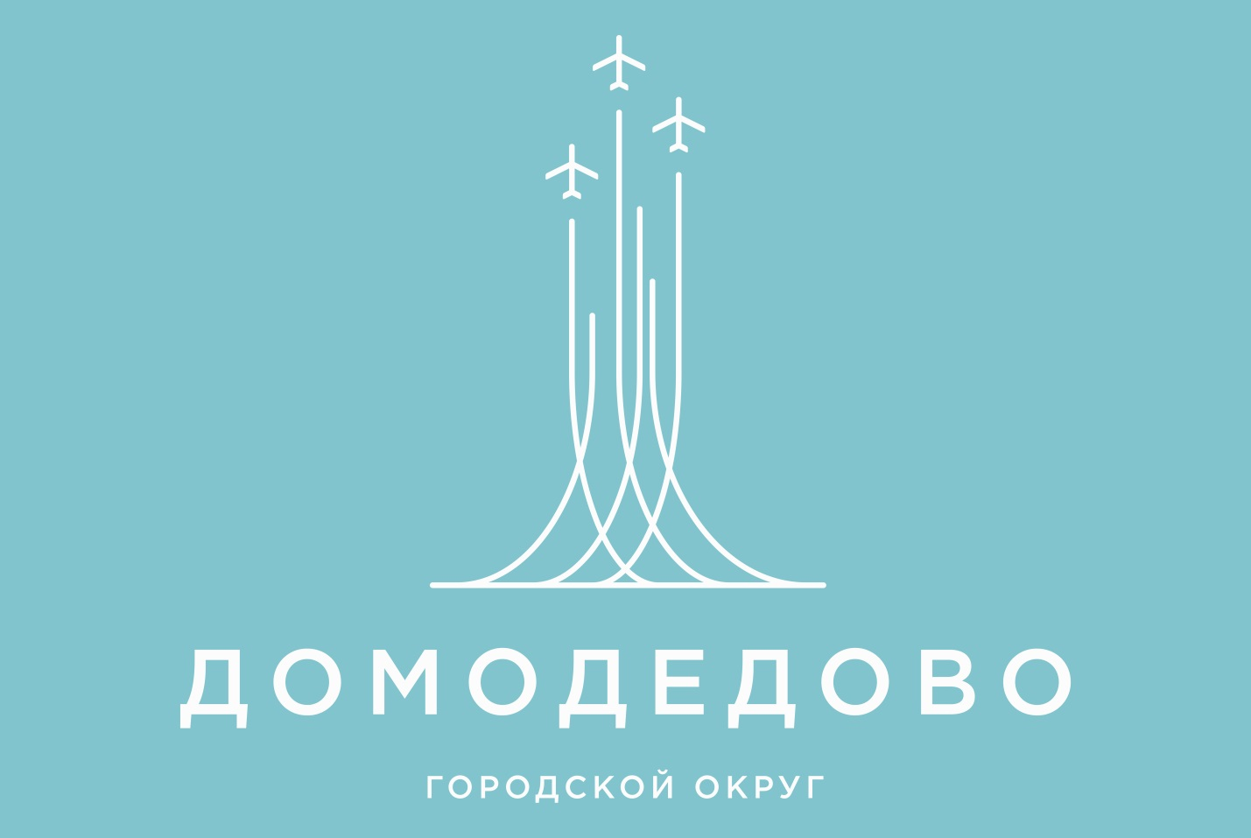

Председатель Счетной палаты городского округа Домодедово принял участие в заседании Совета депутатов городского округа Домодедово, состоявшемся 29 апреля 2025 года.

На заседании Совета депутатов рассмотрены следующие вопросы:

1. О внесении изменений и дополнений в решение Совета депутатов городского округа Домодедово от 25.12.2024 № 1-4/1514 «О бюджете городского округа Домодедово на 2025 год и плановый период 2026 и 2027 годов».

2. О внесении изменения в Регламент Совета депутатов городского округа Домодедово Московской области, утвержденный решением Совета депутатов городского округа Домодедово от 13.11.2018 № 1-4/928.

3. Об утверждении структуры Администрации городского округа Домодедово Московской области.

4. О предоставлении льготы по уплате земельного налога на 2024 год.

5. Об утверждении перечня индикаторов риска нарушения обязательных требований, используемых для определения необходимости проведения внепланового контрольного (надзорного) мероприятия при осуществлении муниципального земельного контроля на территории городского округа Домодедово Московской области.

6. О внесении изменения в прогнозный план (программу) приватизации муниципального имущества городского округа Домодедово Московской области на 2025 год, утвержденный решением Совета депутатов городского округа Домодедово Московской области от 20.11.2024 № 1-4/1504.

7. Об утверждении перечня имущества, предлагаемого к передаче из собственности Московской области в муниципальную собственность городского округа Домодедово.

8. О выплате дополнительного пособия выпускникам профессиональных образовательных организаций или образовательных организаций высшего образования, приступившим к работе или продолжившим работу в муниципальных образовательных учреждениях городского округа Домодедово Московской области.

9. О внесении изменений в Положение об организации и проведении публичных слушаний по вопросам градостроительной деятельности на территории городского округа Домодедово Московской области.

10. Об утверждении изменений в генеральный план городского округа Домодедово Московской области применительно к населенному пункту д. Лукино (земельный участок с кадастровым номером 50:28:0070111:7).